ECOFLOW DELTA 2新品上市
创意内容激活全域流量，助力打造移动储能头部品牌
广 告 主：Ecoflow
所属行业：便携式储能电源 数码3C
执行时间：2022.10-11.05
参选类别：出海营销类
营销背景
Ecoflow发布其旗舰新品DELTA 2，以“Not Just a Battery”为核心观念，延续并发展Ecoflow “Power a new world”的品牌调性。新品创意广告大片在主流社交媒体平台发布引发科技、户外、储能等圈层媒体的强势关注。配合区域性网红营销以及线下数字、地标、物料等投放，实现线上线下全方位全渠道配合达到最大曝光，增加了品牌在美国、日本储能市场的影响力并稳固中国储能在世界范围内的头部地位。
Ecoflow品牌已经在北美及欧洲市场针对户外行业的垂类受众进行了深度的精准营销，针对户外的垂类受众（35-65岁的中产男士），品类教育和品牌知名度在北美，欧洲通过之前的DELTA 2，River系列产品得到了极大的提升。
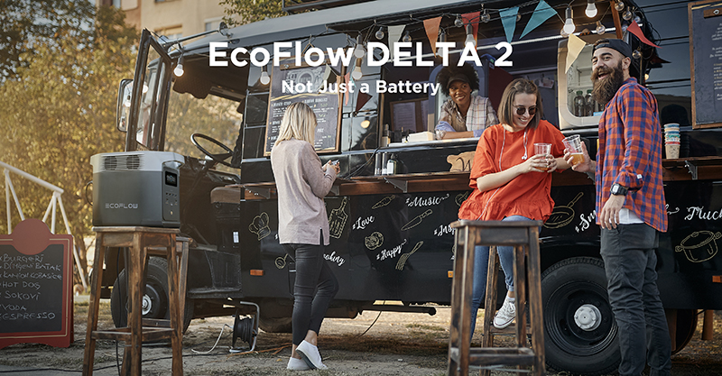
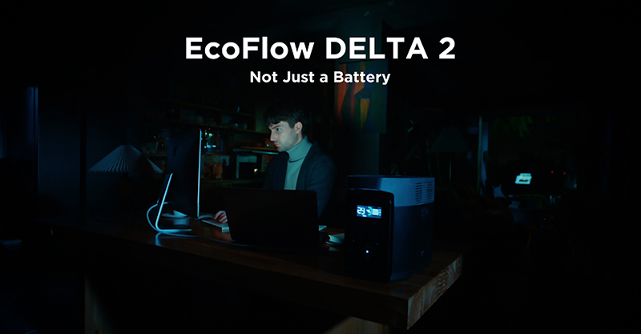
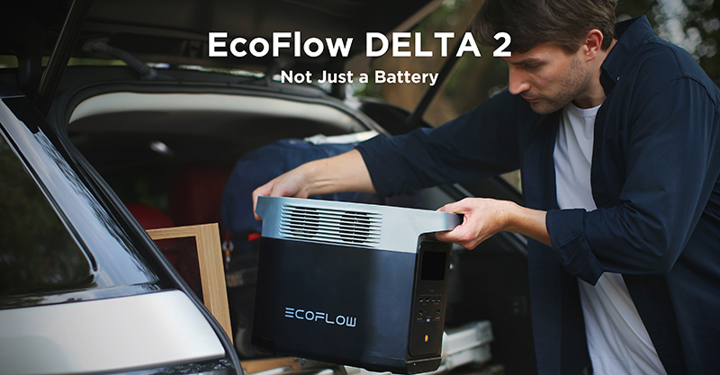
营销目标
DELTA 2作为两年内主力销售的旗舰产品同时也是Ecoflow进行破圈传播的关键营销产品，目标通过本次传播触达到泛受众群体（25-65岁，中产收入家庭及泛女性受众）进行品类教育和品牌知名度提升，将品牌和产品推入主流市场，提升品类认知，成为大部分家庭常备的家电之一。如何利用核心创意去高效教育泛受众移动储能电源的产品使用场景和产品功能，同时又避免在泛受众中留下刻板印象成为主要挑战；对品牌而言，触达泛受众需要在较短时间摆脱垂类受众带来的思维局限并拓展新的媒介渠道，创作不同风格的内容创意也是本次营销过程中，需要解决的重要挑战。
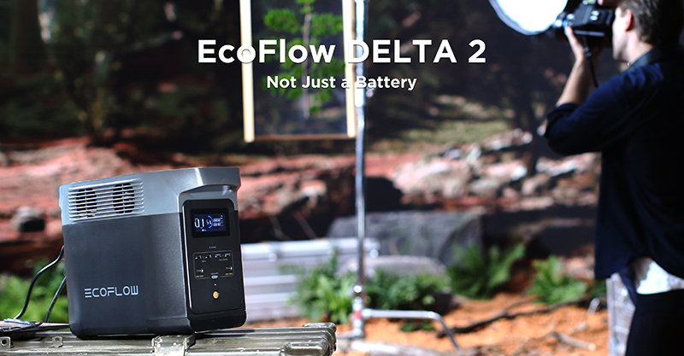
策略与创意
市场环境：
满足本次营销活动的泛受众整体人口情况为3.12亿人口（*包含美国、英国、德国、法国、日本、澳大利亚、韩国）。在本次营销项目中，营销目标为至少触达到泛受众人口中的1/10，即3120万人口。大范围受众：从未听说过或不熟悉移动储能电源产品的人，家用电器的决策者。
• 人口统计学：30岁以上，男性和女性
线上渠道可以接触到其中的10%，其他渠道可以接触到其余的90%。
• 主要受众人群画像：从未听说过或不熟悉移动储能电源产品的人，家用电器的决策者，30岁以上，男性和女性。
市场洞察和策略 — 人群行为习惯：
1、知道有些事情是无法控制的。这类人群选择购买保险性物品是因为他们知道一些危险可能会随时发生，且他们无法控制事态的发展。因此他们习惯始终做好万全之策，提前预想到所有最坏的可能性。
2、对停电场景比较熟悉。他们有过多次停电的经历，所以他们习惯提前做好准备。
3、本身具有强烈的自我保护意识。比如他们不会允许自己的孩子不戴头盔去骑车，这类人群愿意去投资一些可以加强家庭安全保护的产品，以确保自己及家人的安全。
4、享受在大自然中和家人一起出游。当孩子们放暑假的时候，他们喜欢和家人一起进行户外活动。他们每年夏天都会进行家庭露营。
5、乐于与邻居进行社交活动。他们喜欢去街区或在当地公园参加聚会，在那里可以和邻居们聚在一起，进行社交活动。
6、想成为一个乐于助人的邻居。当邻居需要帮助时，他们总是希望自己可以有能力为对方出援手。
目标人群在该品类的消费心理洞察：
· 房主的行为洞察
与安全相关的行为：本能的自我保护、知道有些事情是他们无法控制的、对停电情况比较熟悉。
与社交相关的行为：享受在大自然中的家人出游、与邻居进行社交、为邻居提供帮助。
· ECOFLOW DELTA 2的价值主张
为您的家庭增加一份保护、控制住最坏的情况、当电力系统发生故障时保持持续的供电。
为您的家庭在户外活动中带来更多的便利和舒适、为邻里之间的聚会增加更多活力、为那些需要帮助的邻居提供帮助。
核心创意内容：
综合以上洞察发现，泛受众对与该品类的认知和使用场景较为分散，在常用的充电场景外搭配不同的外接设备可做到使用上的延展。做为品牌S级的重点营销项目，本次营销中应该鼓励受众去发散思维，自由去拓展并挖掘自身对于移动储能电源的需求，因次本次营销项目的核心传播信息为“Not Just A Battery”--不仅仅是一个电源。
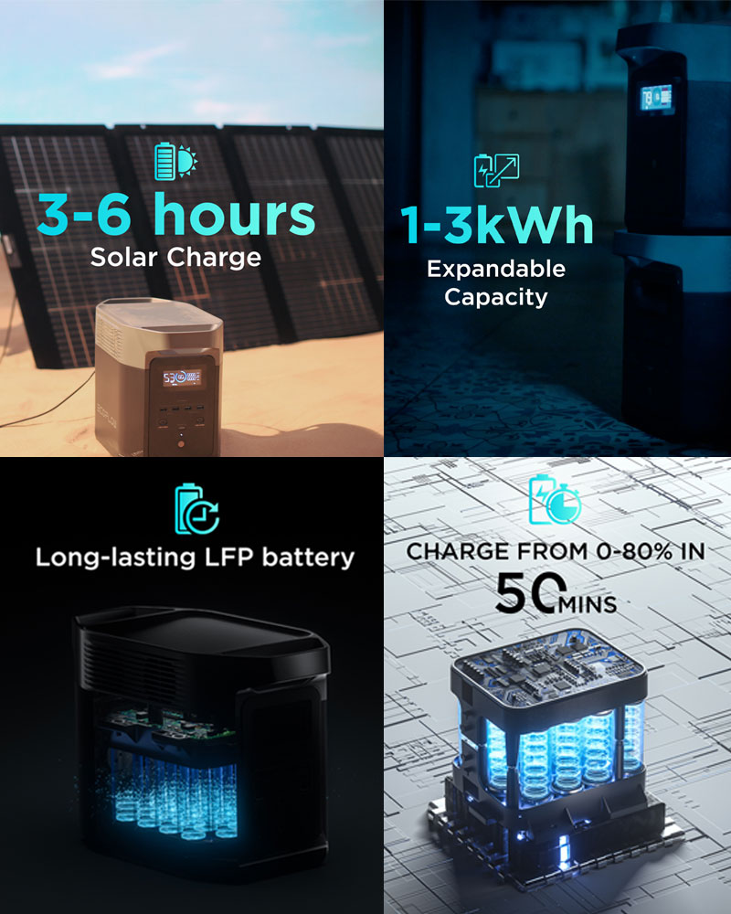
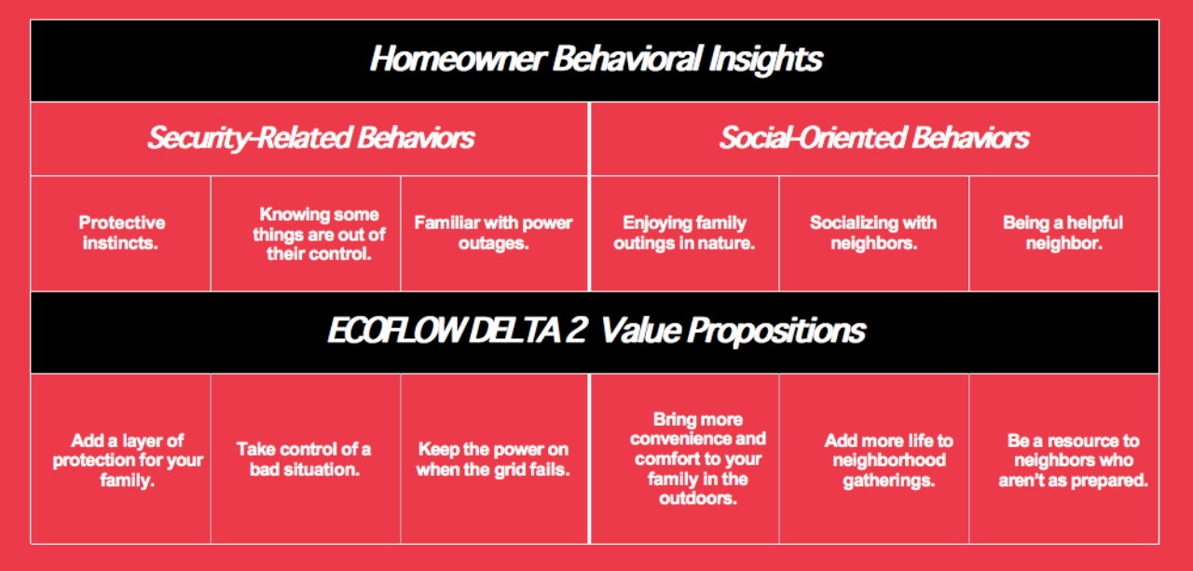
插入视频：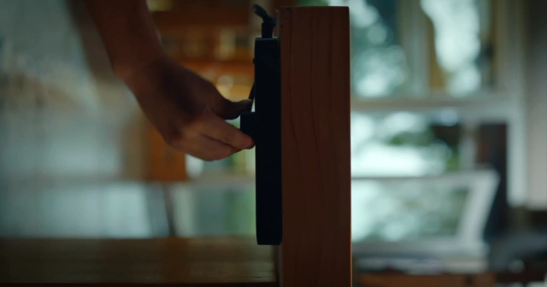
视频链接：https://v.qq.com/x/page/m3369du7d31.html
执行过程/媒体表现
Creative Content为内容基础，配合以媒体投放 + 社交媒体运营（content+UGC）+ 红人营销为主，传播“Not Just a Battery”概念。
在平台和渠道的选择上：
预热期（8.26-9.1）；第一阶段Launch期（9.2-9.15）；第二阶段Launch期（9.16-11.2）
• Event：9.2 IFA（德国）产品发布
• EDM：在第一阶段Launch期进行产品发布（带优惠券促销）、功能发布（带优惠券促销）、产品比较（VS Delta，带优惠券促销）、用户故事发布
• Community：前期预热，在第一阶段Launch期进行产品发布（带优惠券促销）、功能发布（带优惠券促销）、产品比较（VS Delta，带优惠券促销）、社媒集锦；第二阶段Launch期产品到仓内容、社媒集锦
• PR：第一阶段Launch期发布新闻稿：earned：北美15覆盖率；欧洲15覆盖率；第二阶段Launch期Always-on（earned）：北美8次发出/月，欧洲8次发出/月
• KOL：第二阶段Launch期：北美80个KOL视频：垂直领域（30）家庭（20）生活方式（10）家用电器（20）；欧洲50个KOL视频，英国（15），重点在垂直领域，法国（15）德国（20）
• Social media：前期项目预热，第一阶段Launch期发布文章（带优惠券促销），；第二阶段Launch期发布文章，社媒集锦
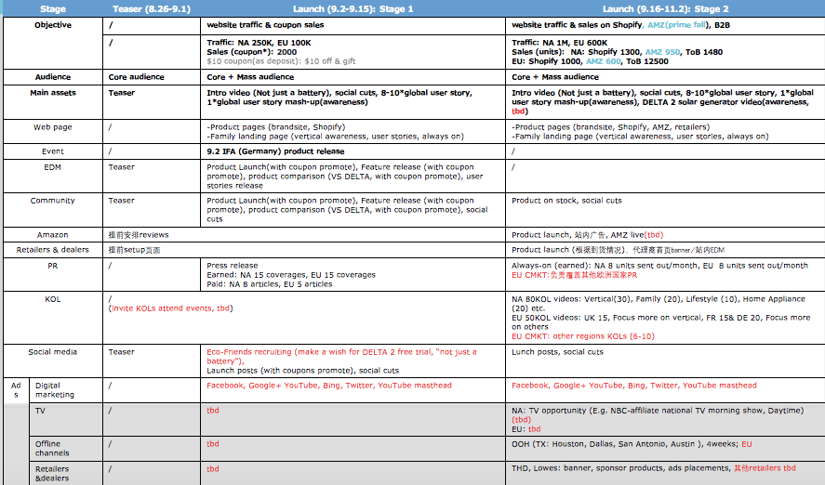
• Ads：预热期重心在社交媒体和数字化广告渠道进行品类教育，Launch期出线上广告外在户外广告，活动赞助上均有针对品牌声量提升的投入计划
营销效果与市场反馈
一、声量
• Google Trends搜索趋势
1）Ecoflow品牌搜索指数在上市后增长近2倍；
2）EcoFlow品牌搜索指数在campaign开始之后已经超过Jackery品牌词，产品词远高于竞品并差距持续拉大，发布初期甚至一度超过竞品品牌词；
• Google Search Console: organic search趋势
搜索EcoFlow品牌词和DELTA词来到官网的organic clicks呈上升趋势，为全年最高水平
• Brand Awareness提升
EcoFlow 品牌词的search volume在9月发布期达到历史峰值
二、销量
• 欧美DELTA 2首销销售额（9.16-10.16）两千万美金，售出近2万台，是EcoFlow目前销售额最高的新品。
• 开售3小时夺得欧洲Amazon Best Seller; 德国获得Outdoor Generator大类#1 & 户外电源行业首次获得Garden大类#1，刷新EcoFlow 新品首发一小时纪录(1000+pcs); 法国和英国获得Outdoor Generator大类#1；美国获得Outdoor Generator大类#3
• DELTA 2成为目前DELTA系列最热销的产品型号，首销即占DELTA系列销量的60%+
三、媒体&红人
• PR 媒体报道
欧美累计180+媒体报道，其中78家为头部媒体（>1m），包括BBC, CNN Underscored, The Times, Wired, Digital Trend, Huffington Post, BILD等General & tech类顶级媒体, total mentions 2300+。
PR share of voice在主要国家的占比都>40%，是竞品中媒体声量最高的。
• KOL
9-10月欧美共计上线180+KOL视频，播放量超过三千万。获得MKBHD，JerryRigEverything，hobotech，Austin Evans等来自Vertical, outdoor, family, tech多圈层达人的青睐；首月北美已发布95条视频，浏览量约20.33M+ views，还剩余7条视频将在10月中前发布；欧洲已发布87条视频，浏览量约10M views。同时通过YouTube视频+IG+TikTok 帖子联动发布，实现多平台引爆声量和跨渠道引流。
四、首月社媒曝光&互动
Total Reach: 1,670,034
Total Engagements: 99,186

五、广告
北美+欧洲 reach 15.7M 人
六、视频播放量
DELTA 2 官方系列视频累计播放量：1.89M
系列地址：https://www.youtube.com/playlist?list=PLzLRfwXFBuhaQ7qk7yJNvjfxXGMieFk4c
DELTA 2｜Not just a battery | TVC： 122K views
https://www.youtube.com/watch?v=_YQbsiPE8to&list=PLzLRfwXFBuhaQ7qk7yJNvjfxXGMieFk4c&index=5
#NOT JUST A BATTERY 用户故事视频：13K
系列地址：https://www.youtube.com/playlist?list=PLzLRfwXFBuhbBI7L1OY1NyDzMh67k_EKH

